Музыкальные игры своими руками
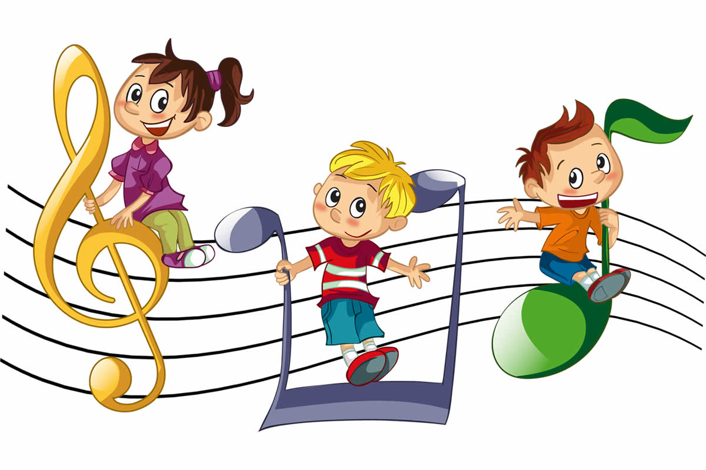

Большое значение для активного проявления ребёнка в творческой деятельности имеют красочные пособия, которые можно использовать в различных играх. Вот примерные варианты игр с пособиями. Их вполне можно изготовить дома вместе с ребёнком.

Музыкальный урок

Для игры потребуется любой неозвученный музыкальный инструмент, например, пианино с «немой» клавиатурой (можно нарисовать клавиатуру и положить её на детский столик) и звуковая книжка (вместо звуковой книжки возможно использование звуковых картинок).
Ход игры: Ребёнок усаживает рядом с собой любимые игрушки, ставит на пюпитр (подставку) звуковую книжку (это импровизированные ноты) и проводит со своими зайками, кисками, куклами музыкальное занятие. Он поёт им свои любимые песни, подыгрывает себе на воображаемом пианино или гармошке, разучивает новые песни, просит повторить, прохлопать ритм. За ответы ребёнок ставит своим игрушкам отметки.
Примечание: Звуковые книжки делаются из картона или плотной бумаги (размер 30x20). На каждой странице книги – цветная иллюстрация (можно сделать аппликацию или рисунок), сюжет которой соответствует названию знакомой детям песни. В книге может быть 5-6 таких песен.
Звуковая картинка – то же, что и звуковая книжка, только оформление каждой песни представлено отдельно (размер 30х20 или 15х10). Все картинки должны храниться в красивой коробочке. Им удобно пользоваться: часто менять и постепенно накапливать, используя большое количество песен.

Музыкальный магазин

Для игры потребуется самодельный проигрыватель с набором пластинок.
Ход игры: Играющих может быть любое количество. Из их числа выбирается продавец, который предлагает покупателям выбрать и купить пластинку (или диск) с хорошей песней. Покупатель просит продавца дать ему возможность прослушать мелодию. Устанавливается пластинка, «включается» проигрыватель, и ребёнок-продавец сам исполняет песню, которую предлагает покупателю. От выразительности исполнения песни, чистого, нефальшивого звучания, будет зависеть, понравиться песня покупателю или нет. Если песня нравиться, продавец с улыбкой и добрыми пожеланиями отдаёт пластинку покупателю.
Игру можно провести с родными и близкими ребёнка: мамой, папой, бабушкой или любимыми игрушками.
Примечание: Проигрыватель изготавливают из картонной или фанерной коробки с диском, который крепится на стержне (в центре коробки). Пластинку необходимо сделать чуть больше размера диска, в середине с отверстием для стержня (пластинку нужно изготовить из картона).
На каждую пластинку должна быть наклеена картинка по содержанию знакомой «продавцу» песни. Пластинки желательно хранить в самодельной коробочке или красочном конверте.

Волшебный волчок

На большом картонном круге вдоль его края наклеиваются иллюстрации к песням. В центре круга небольшой фанерный диск со стрелкой. Направление стрелки показывает, какую песню должен исполнить ребёнок. Игру можно провести как концерт для именинника.
Примечание: Для поддержания интереса ребёнка к этой игре можно заменить волчок на другие пособия: музыкальный телефон или волшебный маятник. Задание при этом остаётся прежним: выбор песни определяется стрелкой маятника или номером телефона, по которому звонит играющий.

Весёлые нотки

Для игры используется игрушечный телевизор. На экране появляются рисунки с изображением картинок, соответствующих содержанию любимых песен. «За кадром» исполнитель озвучивает эти песни. Все слушатели реагируют на выступление громкими аплодисментами.
Примечание: На передней стенке ящичка (из картона или фанеры) вырезается небольшое окошко – экран. Отдельные кадры-картинки вставляются в прорезь, сделанную на верхней стенке телевизора.

